

**"Ауыл шаруашылығы тауарын өндірушілерге су беру қызметтерінің құнын субсидиялау" мемлекеттік көрсетілетін қызмет регламентін бекіту туралы**

***Күшін жойған***

Алматы облысы әкімдігінің 2016 жылғы 18 сәуірдегі № 193 қаулысы. Алматы облысы Әділет департаментінде 2016 жылы 18 мамырда № 3836 болып тіркелді. Күші жойылды - Алматы облысы әкімдігінің 2020 жылғы 19 наурыздағы № 113 қаулысымен

      Ескерту. Күші жойылды – Алматы облысы әкімдігінің 19.03.2020 № 113 қаулысымен (алғашқы ресми жарияланған күнінен кейін күнтізбелік он күн өткен соң қолданысқа енгізіледі).  
      "Мемлекеттік көрсетілетін қызметтер туралы" 2013 жылғы 15 сәуірдегі Қазақстан Республикасы Заңының 16 - бабының 1- тармағына және "Ауыл шаруашылығы тауарын өндірушілерге су беру қызметтерінің құнын субсидиялау" мемлекеттік көрсетілетін қызмет стандартын бекіту туралы" 2015 жылғы 8 желтоксандағы № 6-4/1072 Қазақстан Республикасы Ауыл шаруашылығы министрі бұйрығына сәйкес, Алматы облысының әкімдігі **ҚАУЛЫ ЕТЕДІ:**   
      1. Қоса беріліп отырған "Ауыл шаруашылығы тауарын өндірушілерге су беру қызметтерінің құнын субсидиялау" мемлекеттік көрсетілетін қызмет регламенті бекітілсін.  
      2. "Алматы облысының ауыл шаруашылығы басқармасы" мемлекеттік мекемесінің басшысына осы қаулыны әділет органдарында мемлекеттік тіркелгеннен кейін ресми және мерзімді баспа басылымдарында, сондай-ақ Қазақстан Республикасының Үкіметі белгіленген интернет-ресурста және облыс әкімдігінің интернет-ресурсында жариялау жүктелсін.  
      3. Осы қаулының орындалуын бақылау облыс әкімінің орынбасары С. Бескемпіровке жүктелсін.   
      4. Осы қаулы әділет органдарында мемлекеттік тіркелген күннен бастап күшіне енеді және алғашқы ресми жарияланған күнінен бастап қолданысқа енгізіледі.

|  |  |
| --- | --- |
| *Облыс әкімі* | *А. Баталов* |

|  |  |
| --- | --- |
|  | Алматы облысы әкімдігінің 2016 жылғы 18 сәуірдегі № 193 қаулысымен бекітілген |

      Ескерту. Регламент жаңа редакцияда – Алматы облысы әкімдігінің 09.10.2019 № 435 қаулысымен (алғашқы ресми жарияланған күнінен бастап қолданысқа енгізіледі).

**"Ауыл шаруашылығы тауарын өндірушілерге су беру қызметтерінің құнын субсидиялау" мемлекеттік көрсетілетін қызмет регламенті**

**1. Жалпы ережелер**

      1. "Ауыл шаруашылығы тауарын өндірушілерге су беру қызметтерінің құнын субсидиялау" мемлекеттік көрсетілетін қызмет регламенті (бұдан әрі-мемлекеттік көрсетілетін қызмет) облыстың жергілікті атқарушы органымен (бұдан әрі – көрсетілетін қызметті беруші) жеке және заңды тұлғаларға (бұдан әрі – көрсетілетін қызметті алушы) тегін көрсетіледі.

      Мемлекеттік көрсетілетін қызмет Қазақстан Республикасы Ауыл шаруашылығы министрінің 2015 жылғы 8 желтоқсан № 6-4/1072 бұйрығымен (Нормативтік құқықтық актілерді мемлекеттік тіркеу тізілімінде № 12714 тіркелген) бекітілген "Ауыл шаруашылығы тауарын өндірушілерге су беру қызметтерінің құнын субсидиялау" мемлекеттік көрсетілетін қызмет стандартына (бұдан әрі - Стандарт) сәйкес көрсетіледі.

      Өтінішті қабылдау және мемлекеттік көрсетілетін қызметті көрсету нәтижесін беру "электрондық үкіметтің" www.e.gov.kz веб-порталы (бұдан әрі – портал) арқылы жүзеге асырылады.

      2. Мемлекеттiк қызметтi көрсету нысаны: электрондық (толық автоматтандырылған).

      3. Мемлекеттік қызметті көрсету нәтижесі – осы мемлекеттік көрсетілетін қызмет стандартына 1-қосымшаға сәйкес нысан бойынша субсидиялар алуға арналған өтінімді қарастыру нәтижелері туралы хабарлама немесе осы мемлекеттік көрсетілетін қызмет стандартының 10-тармағында көзделген жағдайларда және негіздер бойынша мемлекеттік қызметті көрсетуден бас тарту.

      Мемлекеттік қызметті көрсету нәтижесін беру нысаны: электрондық.

**2. Мемлекеттік қызмет көрсету процесінде көрсетілетін қызметті берушінің құрылымдық бөлімшелерінің (қызметкерлерінің) іс-қимыл тәртібін сипаттау**

      4. Көрсетілетін қызмет алушының Стандарттың 9-тармағына сәйкес құжаттар топтамасымен жүгінуі мемлекеттік қызмет көрсету бойынша рәсімді (іс-қимылды) бастау үшін негіздеме болып табылады.

      5. Мемлекеттік қызмет көрсету процесінің құрамына кіретін әрбір рәсімнің (іс-қимылдың) мазмұны, оны орындалудың ұзақтығы:

      1) құжаттарды қабылдау, тіркеу және көрсетілетін қызметті берушінің басшысына қарар қою үшін жолдау - 30 (отыз) минут. Нәтижесі – көрсетілетін қызметті берушінің басшысына жолдау;

      2) құжаттарды қарау және көрсетілетін қызметті берушінің жауапты орындаушысын анықтау - 3 (үш) сағат. Нәтижесі – көрсетілетін қызметті берушінің жауапты орындаушысын анықтау;

      3) көрсетілетін қызметті берушінің жауапты орындаушысымен мемлекеттік қызмет көрсету нәтижесін рәсімдеу және көрсетілетін қызметті берушінің басшысына қол қоюға жолдау - 2 (екі) жұмыс күні. Нәтижесі – мемлекеттік қызмет көрсету нәтижесін көрсетілетін қызметті берушінің басшысына қол қою үшін жолдау;

      4) мемлекеттік қызмет көрсету нәтижесіне қол қою және көрсетілетін қызметті берушінің жауапты орындаушысына жолдау- 3 (үш) сағат. Нәтижесі – мемлекеттік көрсетілетін қызмет нәтижесін көрсетілетін қызметті берушінің жауапты орындаушысына жолдау;

      5) көрсетілетін қызметті алушыға мемлекеттік қызмет көрсету нәтижесін беру- 30 (отыз) минут. Нәтижесі – мемлекеттік көрсетілетін қызмет нәтижесін көрсетілетін қызметті алушыға беру.

**3. Мемлекеттік қызмет көрсету процесінде құрылымдық бөлімшелер (қызметкерлер) мен көрсетілетін қызметті берушінің өзара іс-қимыл тәртібін сипаттау**

      6. Мемлекеттік қызмет көрсету процесіне қатысатын көрсетілетін қызметті берушінің, құрылымдық бөлімшелерінің (қызметкерлерінің) тізбесі:

      1) көрсетілетін қызметті берушінің басшысы;

      2) көрсетілетін қызметті берушінің жауапты орындаушысы.

      7. Әрбір рәсімнің (іс-қимылдың) ұзақтығын көрсете отырып, құрылымдық бөлімшелердің (қызметкерлердің) арасындағы рәсімдердің (іс-қимылдың) бірізділігінің сипаттамасы осы регламенттің қосымшасында "Мемлекеттік қызмет көрсетудің бизнес-процестерінің анықтамалығында" келтірілген.

**4. Мемлекеттік корпорациямен және (немесе) өзге де көрсетілетін қызметті берушілермен өзара іс-қимыл тәртібін, сондай-ақ мемлекеттік қызмет көрсету процесінде ақпараттық жүйелерді пайдалану тәртібін сипаттау**

      8. Мемлекеттік көрсетілетін қызметті алу үшін көрсетілетін қызметті алушы порталға Стандарттың 9-тармағына сәйкес құжаттар топтамасын ұсынады.

      9. Жүгіну тәртібін және портал арқылы мемлекеттік қызмет көрсету кезінде көрсетілетін қызметті беруші мен көрсетілетін қызметті алушының рәсімдерінің (іс-қимылдарының) бірізділігін сипаттау:

      1) көрсетілетін қызметті алушы порталда тіркеледі, ЭЦҚ-мен қол қойылған электрондық құжат нысанындағы сұрау салуды жолдайды;

      2) "жеке кабинетінде" мемлекеттік қызмет көрсету үшін сұранысты қабылдау, сондай-ақ хабарлама туралы мәртебе көрсетіледі;

      3) сұрау салуды қабылдағаннан кейін, мемлекеттік қызметті көрсету процесінде көрсетілетін қызметті берушінің құрылымдық бөлімшелерінің іс-қимыл тәртібі осы регламенттің 5-тармағына сәйкес жүзеге асырылады.

|  |  |
| --- | --- |
|  | "Ауыл шаруашылығы тауарын өндірушілерге су беру қызметтерінің құнын субсидиялау" мемлекеттік көрсетілетін қызмет регламентіне қосымша |

**Мемлекеттік қызмет көрсетудің бизнес-процестерінің анықтамалығы**

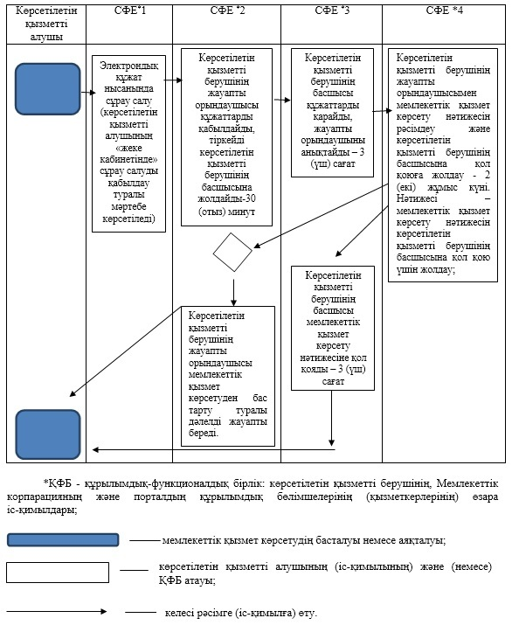

|  |  |
| --- | --- |
|  |  |

© 2012. Қазақстан Республикасы Әділет министрлігінің «Қазақстан Республикасының Заңнама және құқықтық ақпарат институты» ШЖҚ РМК